แบบรายงานผลการดำเนินแผนงาน/โครงการ
โครงการแม่และเด็กปลอดภัย ชาวกาหลงมีสุข ตำบลกาหลงอำเภอศรีสาคร จังหวัดนราธิวาส
ปีงบประมาณ ๒๕๖2

หลักการและเหตุผล
อนามัยแม่และเด็ก หมายถึง การดูแลสุขภาพของหญิงทั้งก่อน ระหว่าง และหลังตั้งครรภ์ ให้มีการการตั้งครรภ์ที่ปลอดภัย พร้อมทั้งมีบุตรที่สมบูรณ์ แข็งแรง และได้รับการเลี้ยงดูอย่างมีคุณภาพ เป้าหมายนี้จะบรรลุผลได้ ควรเริ่มตั้งแต่การดูแลหญิงขณะตั้งครรภ์ให้มีสุขภาพที่ดี มีการคลอดที่ปลอดภัย และสุขภาพหลังคลอดที่ดีเพื่อการเลี้ยงดูบุตรอย่างเหมาะสม
จากผลการดำเนินงานของโรงพยาบาลส่งเสริมสุขภาพตำบลบ้านป่าไผ่ ตามข้อมูลตัวชี้วัด Health Data Center จังหวัดนราธิวาส ปีงบประมาณ ๒๕๖๐ (ต.ค.2559-ก.ย.๒๕๖๐)พบว่ากลุ่มหญิงตั้งครรภ์ทั้งหมด 37 คน มาฝากครรภ์ก่อนอายุครรภ์ 12 สัปดาห์31 คน (ร้อยละ 83.78)มาฝากครรภ์ครบ 5ครั้งตามเกณฑ์14 คน (ร้อยละ 38.89) ได้รับการดูแลหลังคลอดครบ 3 ครั้งตามเกณฑ์ 25 คน (ร้อยละ 69.44) ปีงบประมาณ ๒๕๖1 (ต.ค.2560-ก.ย.๒๕๖1)พบว่า กลุ่มหญิงตั้งครรภ์ทั้งหมด 29 คน มาฝากครรภ์ก่อนอายุครรภ์ 12 สัปดาห์ 28 คน (ร้อยละ 96.55)มาฝากครรภ์ครบ 5ครั้งตามเกณฑ์ทั้งหมด 24 คน (ร้อยละ 96 )ได้รับการดูแลหลังคลอดครบ 3 ครั้งตามเกณฑ์22 คน (ร้อยละ 95.65)จะเห็นได้ว่า หญิงตั้งครรภ์ได้รับการดูแลที่มีคุณภาพ มีแนวโน้มดีขึ้นเรื่อยๆ ทั้งนี้ ทางโรงพยาบาลส่งเสริมสุขภาพตำบลบ้านป่าไผ่ ยังคงต้องการดูแลหญิงตั้งครรภ์และหญิงหลังคลอดต่อไปให้ดีที่สุดเท่าที่สามารถทำได้ และป้องกันการเกิดโรคแทรกซ้อนในหญิงตั้งครรภ์ด้วย
จากเหตุผลและความจำเป็นดังกล่าว โรงพยาบาลส่งเสริมสุขภาพตำบลบ้านป่าไผ่ จึงได้จัดทำโครงการแม่และเด็กปลอดภัย ชาวกาหลงมีสุข ในตำบลกาหลง อำเภอศรีสาคร จังหวัดนราธิวาส ปีงบประมาณ ๒๕๖2 ขึ้น

วัตถุประสงค์
๑.เพื่อให้หญิงตั้งครรภ์มาฝากครรภ์ก่อนอายุครรภ์ 12 สัปดาห์
๒.เพื่อให้หญิงตั้งครรภ์มาฝากครรภ์ครบ 5 ครั้งตามเกณฑ์
๓.เพื่อให้หญิงหลังคลอดได้รับการดูแลครบ 3 ครั้งตามเกณฑ์

เป้าหมาย
1.เจ้าหน้าที่และ อสม. รวม 50 คน
2.หญิงตั้งครรภ์รายใหม่ จำนวน 40 คน
3.หญิงหลังคลอด จำนวน 30 คน

ผลการดำเนินงาน
ขั้นเตรียมการ
๑. ผู้รับผิดชอบงานสำรวจข้อมูลหญิงตั้งครรภ์ทั้งหมด
๒. จัดทำแผนงานเสนอที่ประชุมคณะกรรมการกองทุนหลักประกันสุขภาพตำบลกาหลง อำเภอศรีสาคร จังหวัดนราธิวาส เพื่อขอสนับสนุนงบประมาณจากกองทุนฯ
๓. จัดทำโครงการเพื่อขออนุมัติโครงการฯ
๔. ผู้รับผิดชอบงานประชุมชี้แจงแผนการดำเนินงานแก่เจ้าหน้าที่ และ อสม.ในพื้นที่ตำบลกาหลง
๕. ประสานงานกับองค์กรและหน่วยงานที่เกี่ยวข้อง เช่น อสม. ผู้นำศาสนา ผู้นำชุมชน
ขั้นดำเนินการ
๑. ค้นหาหญิงตั้งครรภ์รายใหม่ โดยเจ้าหน้าที่สาธารณสุขและเครือข่าย อสม.ตำบลกาหลงทั้ง 4 หมู่
๒. นัดหญิงตั้งครรภ์รายใหม่ มาให้ความรู้เกี่ยวกับการดูแลสุขภาพขณะตั้งครรภ์และหลังคลอด ความสำคัญของการฝากครรภ์
๓. เยี่ยมหญิงหลังคลอด
4. สรุปประเมินผลโครงการ

ผลสัมฤทธิ์ตามวัตถุประสงค์/ตัวชี้วัด
- บรรลุตามวัตถุประสงค์ของโครงการดังนี้
1. หญิงตั้งครรภ์มาฝากครรภ์ก่อนอายุครรภ์ 12 สัปดาห์ร้อยละ 92.86

2. หญิงตั้งครรภ์มาฝากครรภ์ครบ 5 ครั้งตามเกณฑ์ร้อยละ 88
3. หญิงหลังคลอดได้รับการดูแลครบ 3 ครั้งตามเกณฑ์ร้อยละ 100
- ไม่บรรลุตามวัตถุประสงค์ของโครงการเพราะ.........................-...............................................

การเบิกจ่ายงบประมาณ
งบประมาณที่ได้รับการอนุมัติ ๑0,๐๐๐ บาท
งบประมาณเบิกจ่ายจริง ๑0,๐๐๐ บาท คิดเป็น ร้อยละ ๑๐๐
งบประมาณเหลือส่งคืนกองทุนฯ - บาท คิดเป็น ร้อยละ -
1.การประชุมเจ้าหน้าที่และ อสม.
๑.๑ กิจกรรมย่อย...ประชุมเจ้าหน้าที่และ อสม. เพื่อเตรียมความพร้อมแนวทางการคัดกรองฯ
ค่าอาหารว่าง จำนวน ๕๐ คน X ๒๕ บาท X ๑ มื้อ
2.อบรมให้ความรู้
2.1 กิจกรรมย่อย...อบรมให้ความรู้เกี่ยวกับการดูแลสุขภาพขณะตั้งครรภ์และหลังคลอด ความสำคัญของการฝากครรภ์
ค่าอาหารว่าง 25 บาทx 40 คน x 2 มื้อ=2,000บาท
ค่าอาหารกลางวัน 75 บาท x 40 คน x 1 มื้อ= 3,0๐๐ บาท
ค่าป้ายไวนิล ขนาด ๑ X 2 เมตร = 750 บาท
3.เยี่ยมหญิงหลังคลอด
3.1 เยี่ยมหญิงหลังคลอดครบ 3 ครั้งตามเกณฑ์
ค่าอาหารเพื่อสุขภาพ 100 บาท x 30 คน =3,000บาท

ปัญหา/อุปสรรคในการดำเนินงาน
มี
๑.หญิงตั้งครรภ์รายใหม่ มีความไม่เข้าใจในเรื่องความสำคัญของการฝากครรภ์ก่อน 12 สัปดาห์ จึงส่งผลให้มาฝากครรภ์ช้า และมาฝากครรภ์ไม่ครบตามเกณฑ์ที่กำหนด
๒.หญิงหลังคลอด มีความรู้ความเข้าใจยังน้อยในเรื่องการให้นมแม่อย่างน้อย 6 เดือน จึงได้แนะนำและให้ความรู้เรื่องนมแม่ตั้งตั้งในระยะตั้งครรภ์

ลงชื่อ.....................................ผู้รายงาน
นางสาวนูร์ฮายาตี เจะนา
พยาบาลวิชาชีพชำนาญการ

ภาพกิจกรรมการดำเนินงาน
๑.การประชุมเจ้าหน้าที่และ อสม.
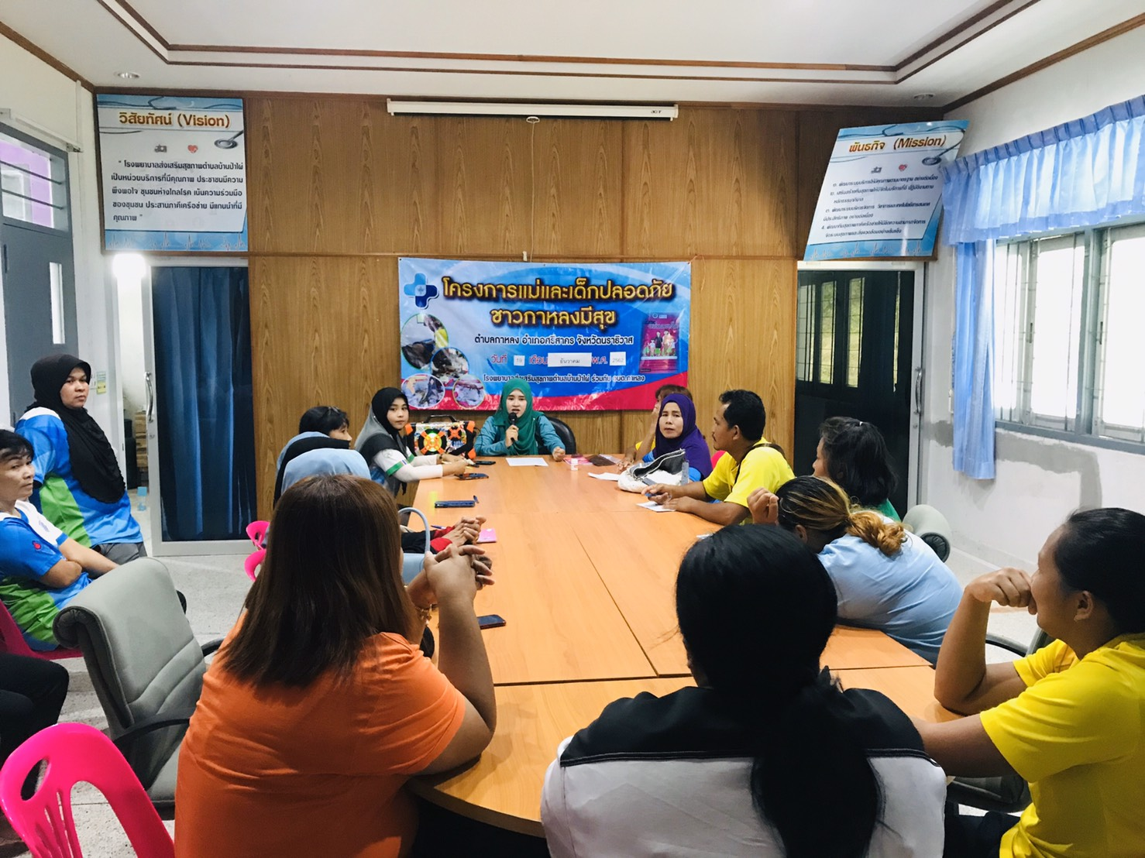

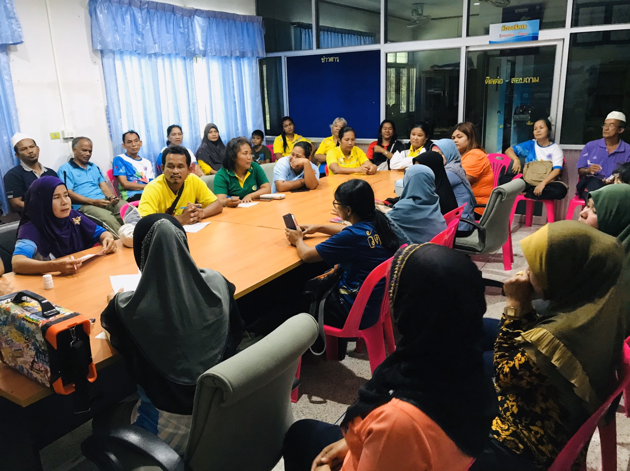

๑.การประชุมเจ้าหน้าที่และ อสม. (ต่อ)
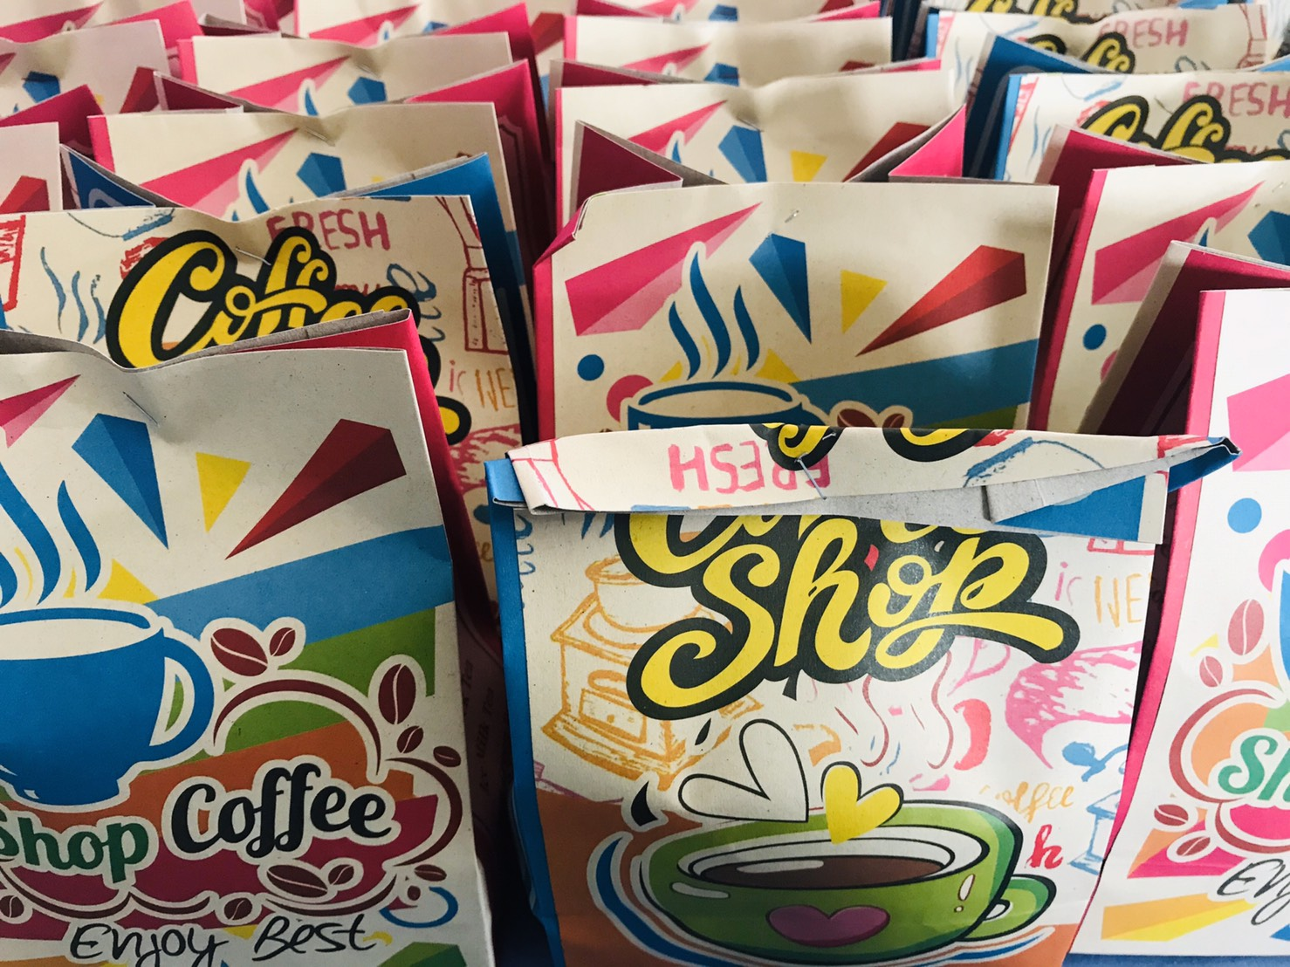

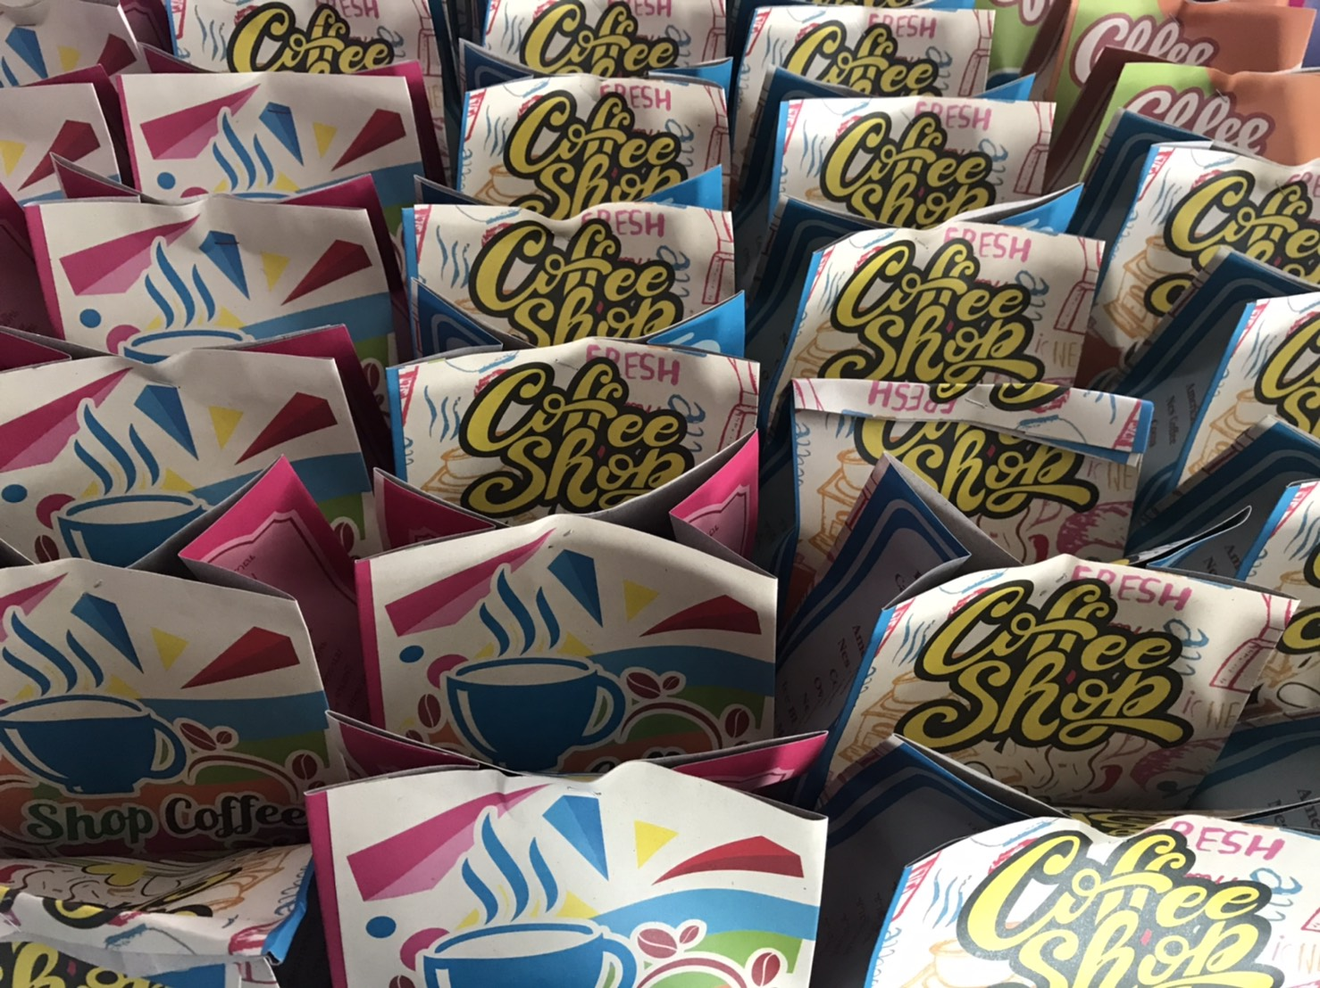

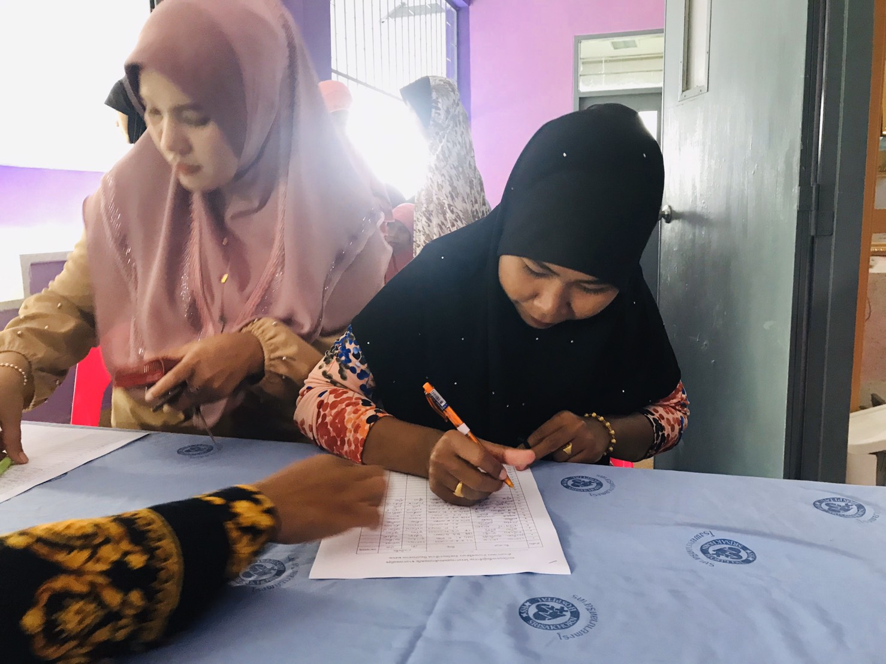
๒.กิจกรรมอบรมให้ความรู้เกี่ยวกับการดูแลสุขภาพขณะตั้งครรภ์และหลังคลอด ความสำคัญของการฝากครรภ์

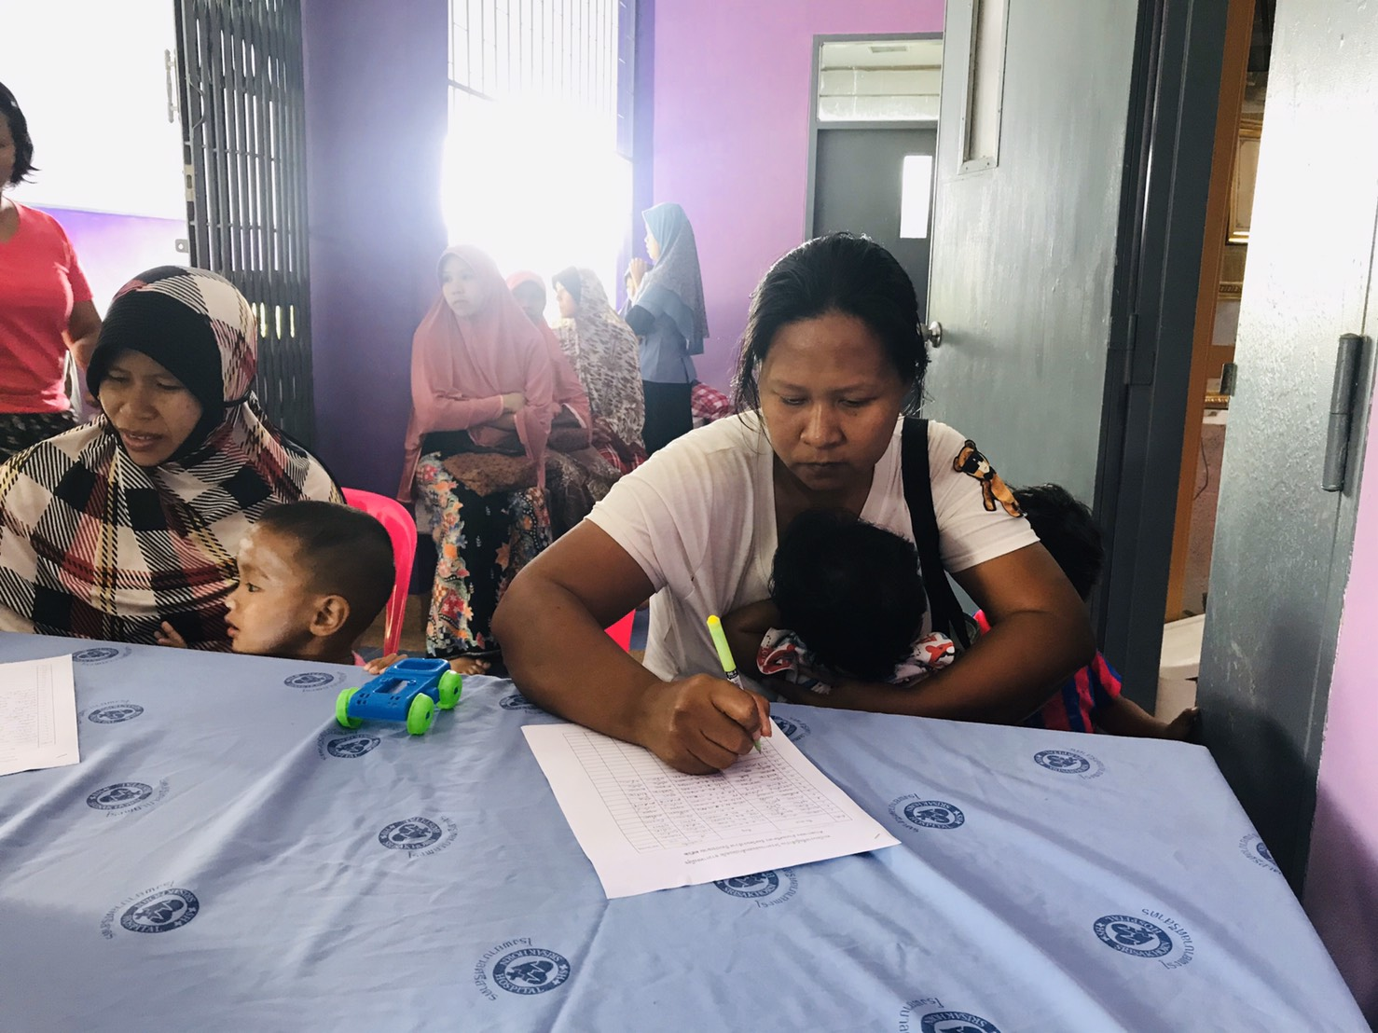

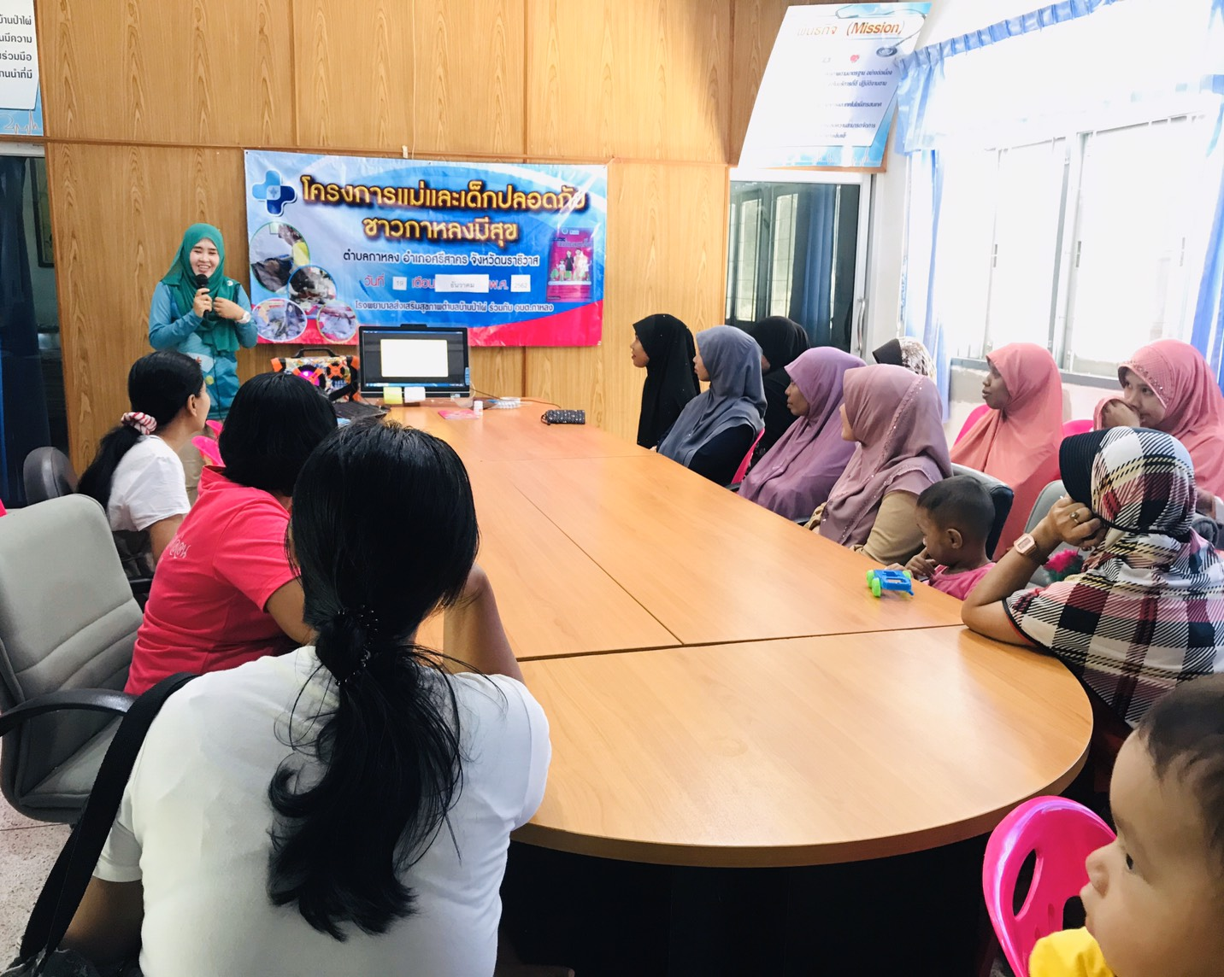
๒.กิจกรรมอบรมให้ความรู้เกี่ยวกับการดูแลสุขภาพขณะตั้งครรภ์และหลังคลอด ความสำคัญของการฝากครรภ์ (ต่อ)

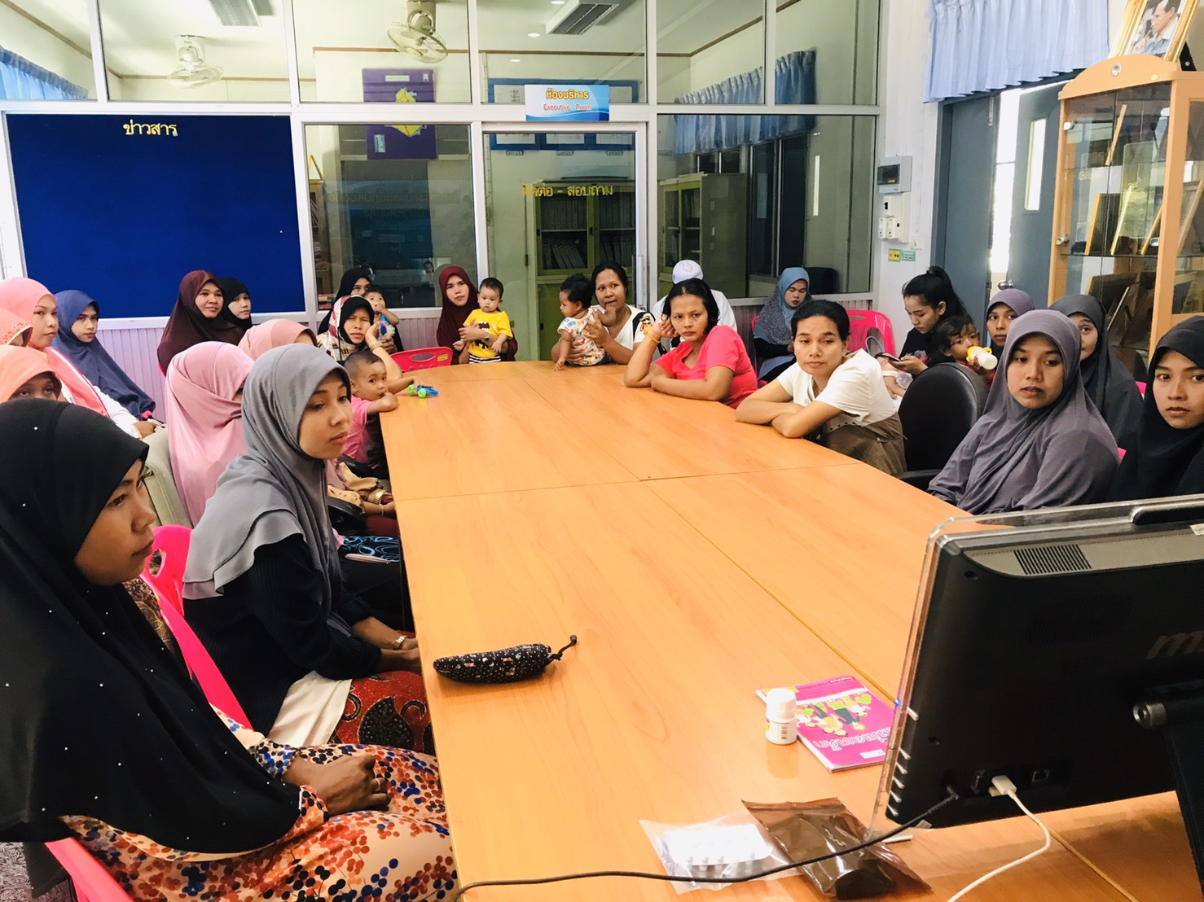

๒.กิจกรรมอบรมให้ความรู้เกี่ยวกับการดูแลสุขภาพขณะตั้งครรภ์และหลังคลอด ความสำคัญของการฝากครรภ์ (ต่อ)
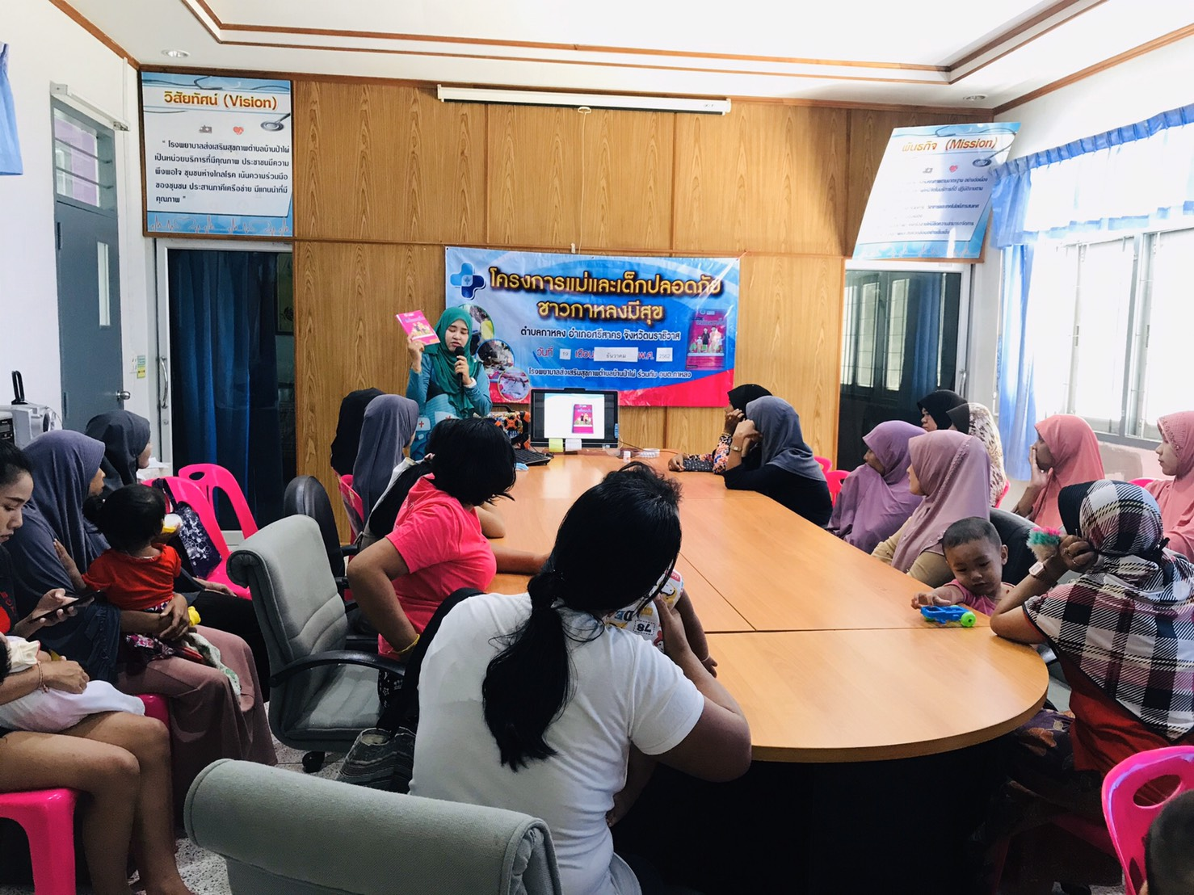

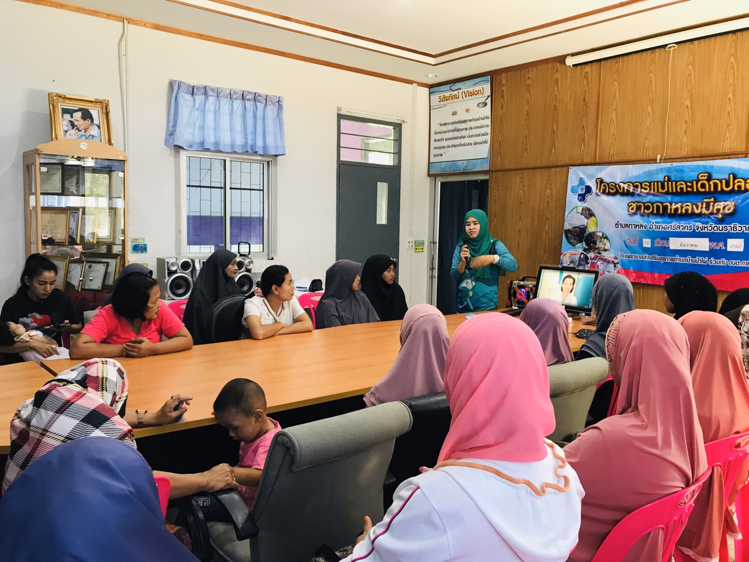

๒.กิจกรรมอบรมให้ความรู้เกี่ยวกับการดูแลสุขภาพขณะตั้งครรภ์และหลังคลอด ความสำคัญของการฝากครรภ์ (ต่อ)
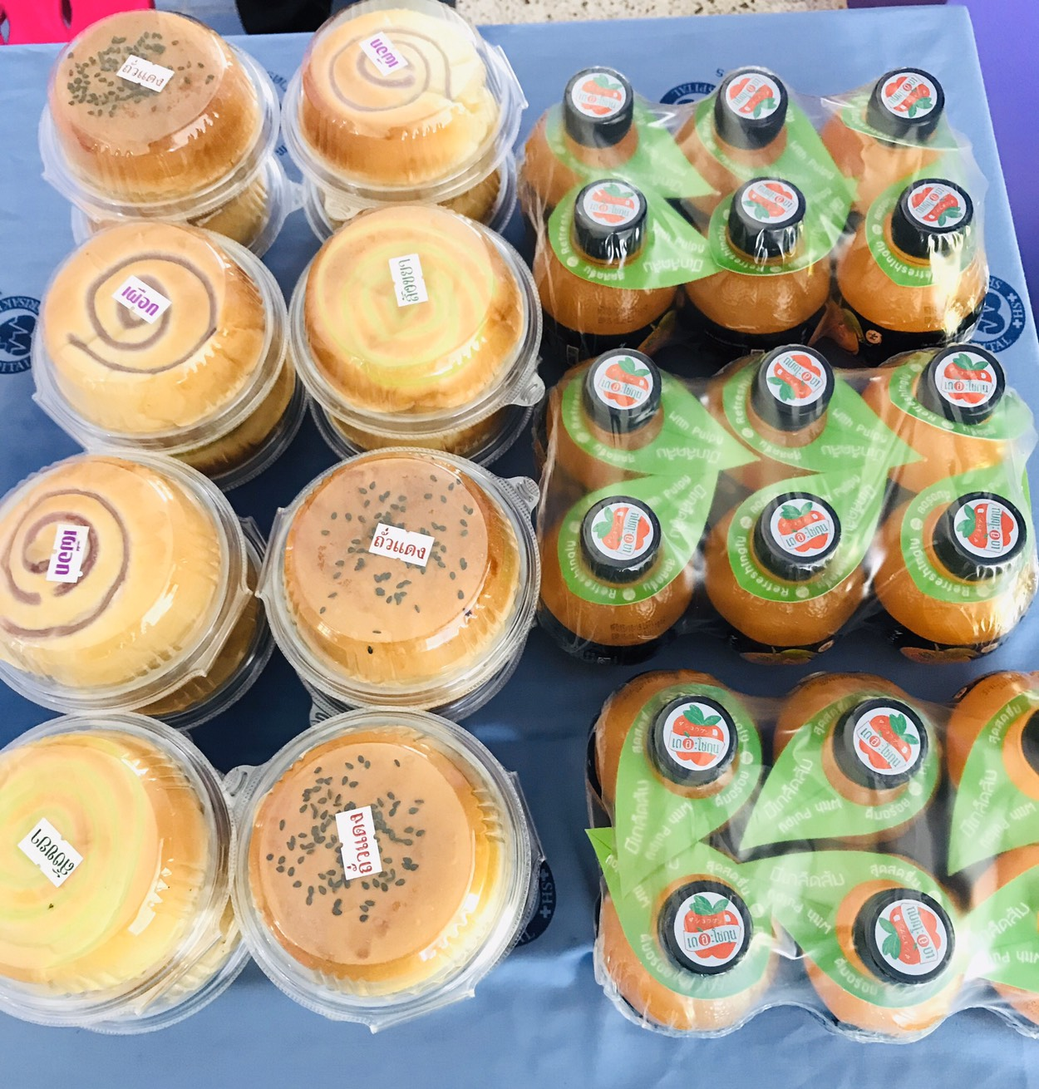

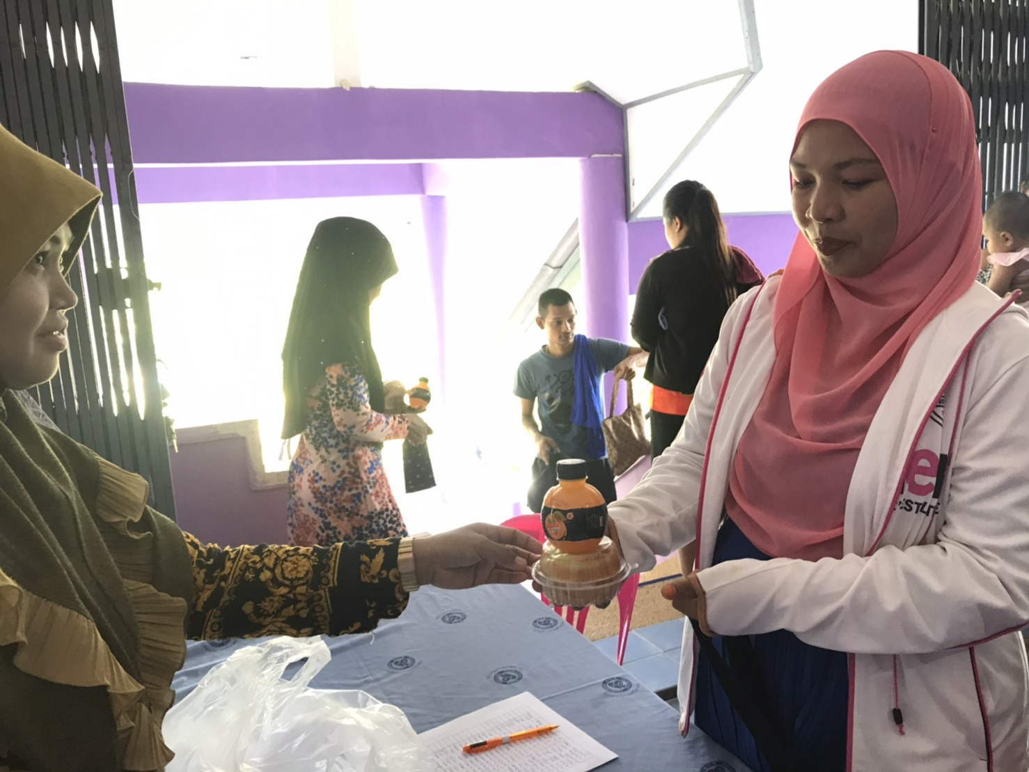

๒.กิจกรรมอบรมให้ความรู้เกี่ยวกับการดูแลสุขภาพขณะตั้งครรภ์และหลังคลอด ความสำคัญของการฝากครรภ์ (ต่อ)
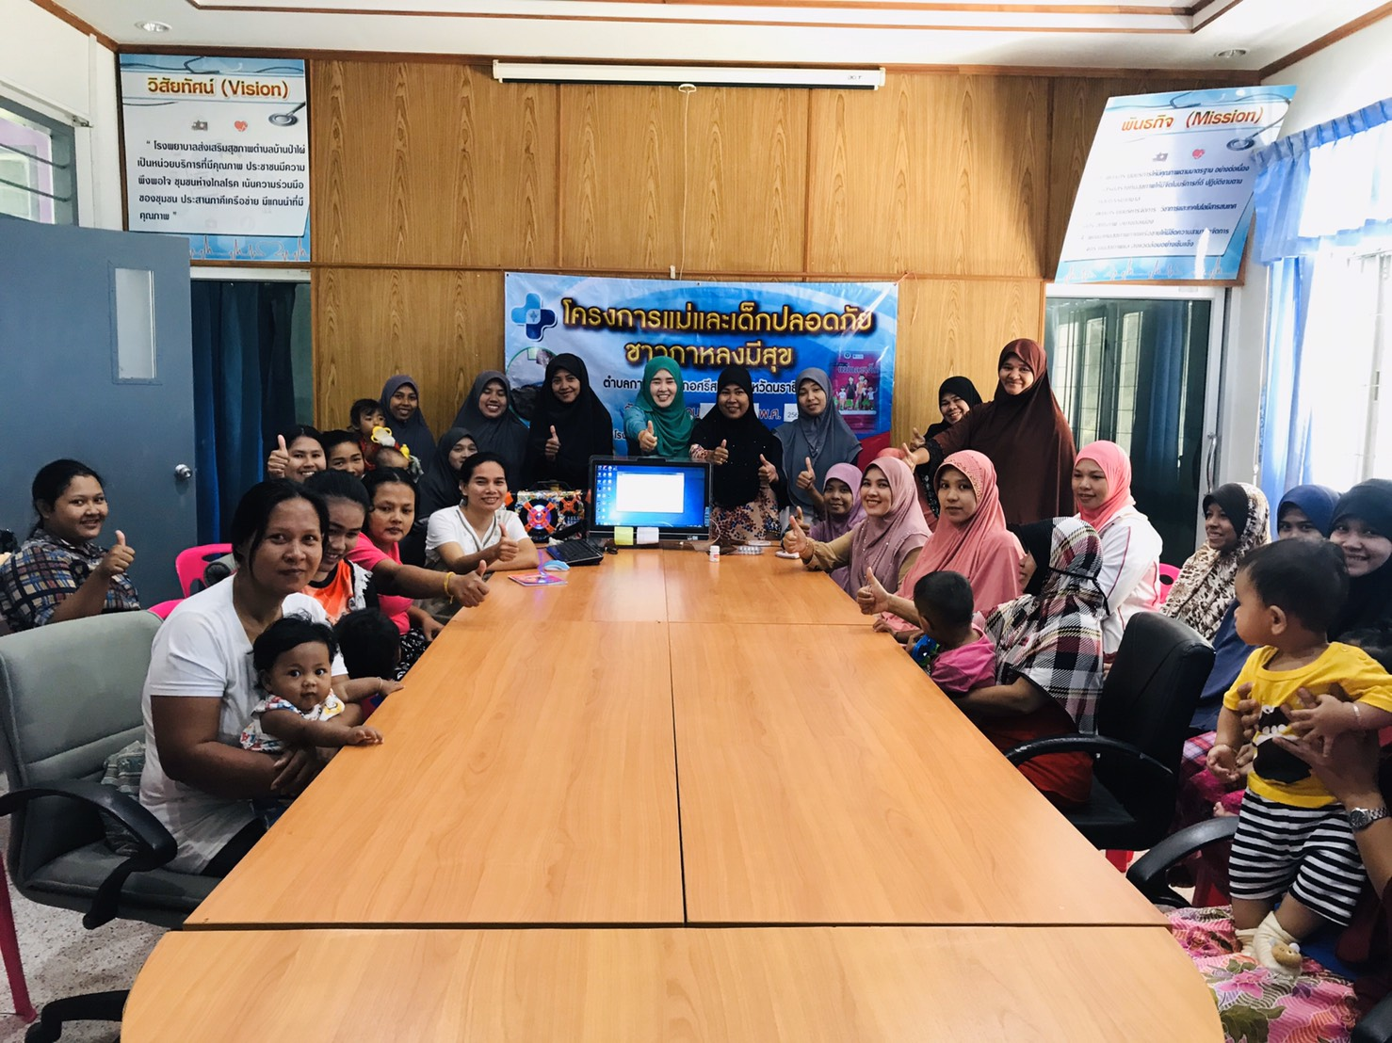

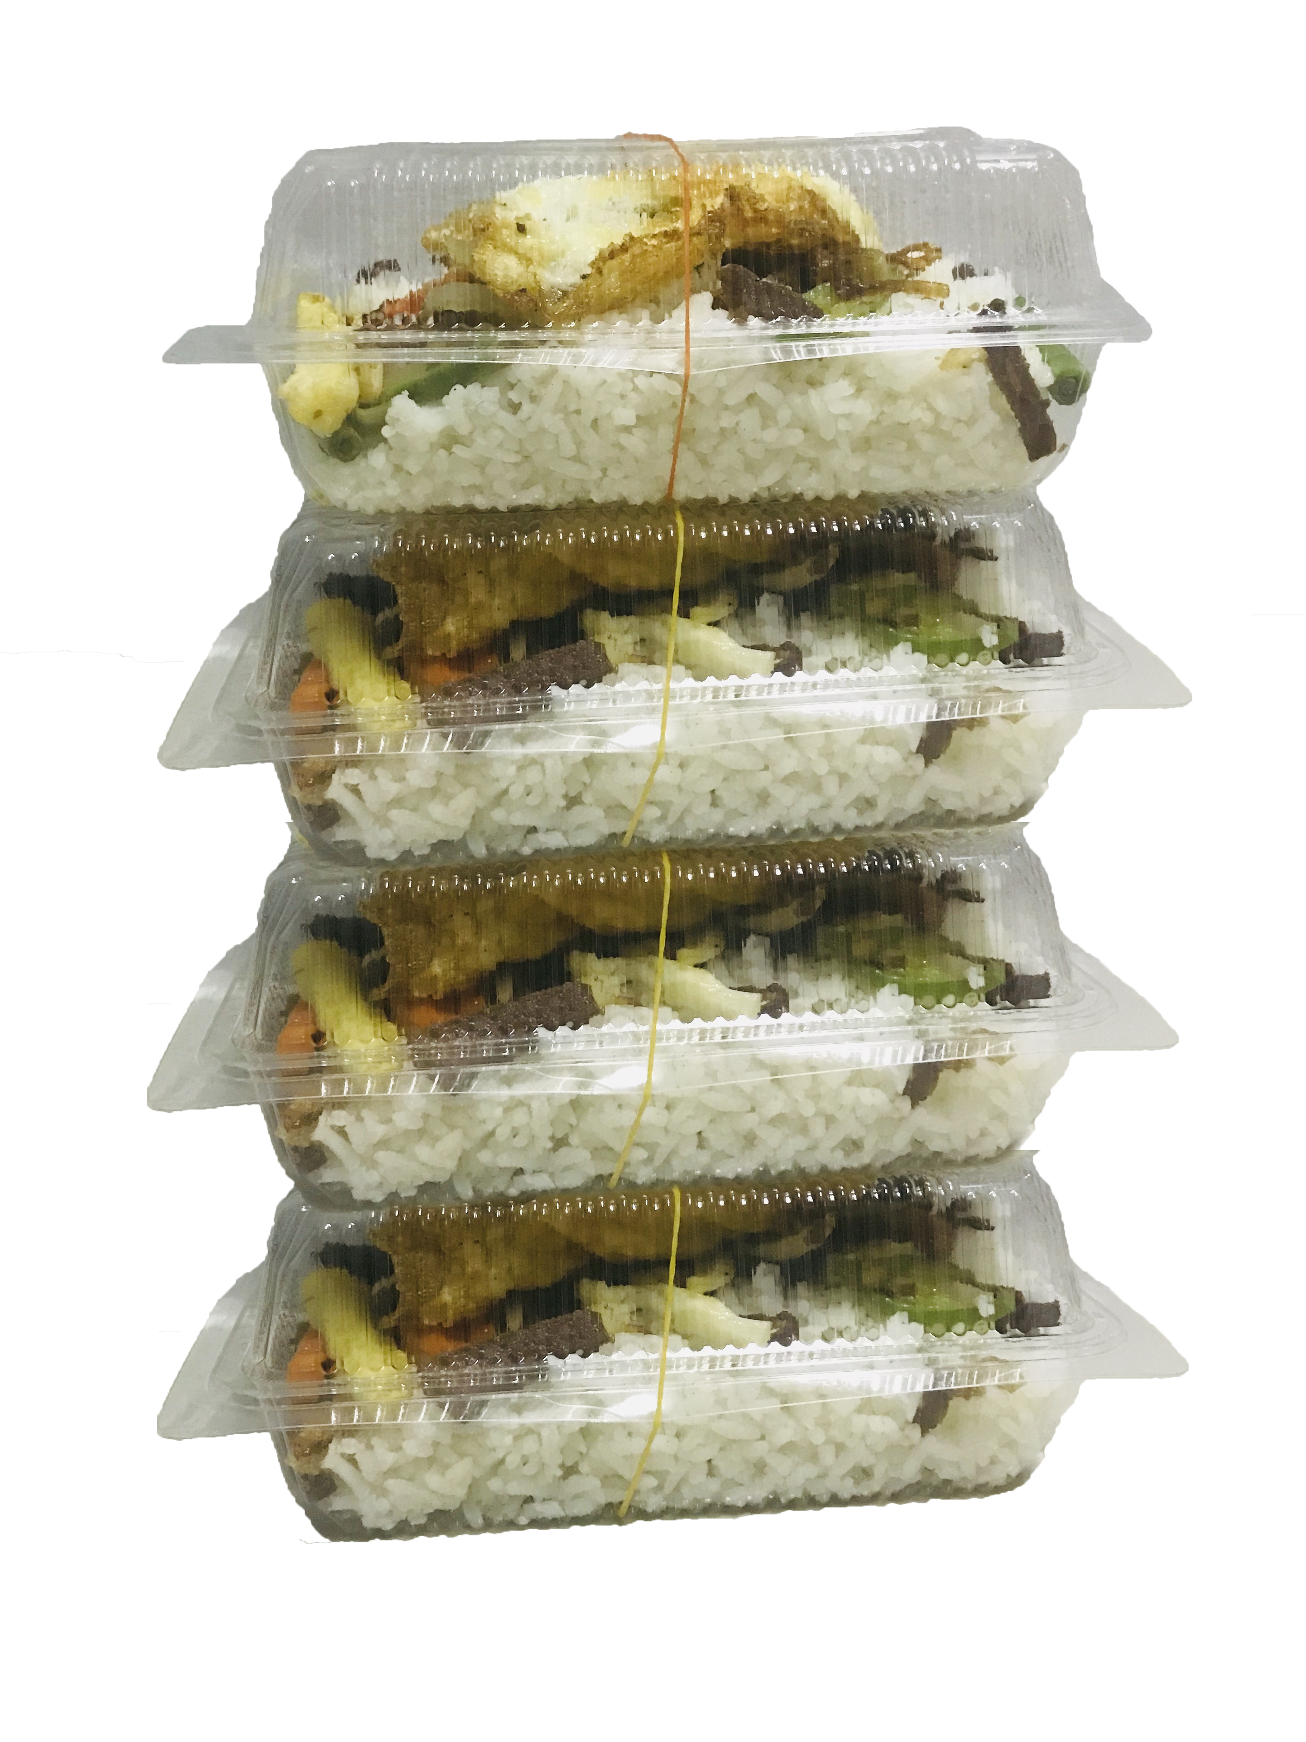

3. เยี่ยมหญิงหลังคลอดครบ 3 ครั้งตามเกณฑ์
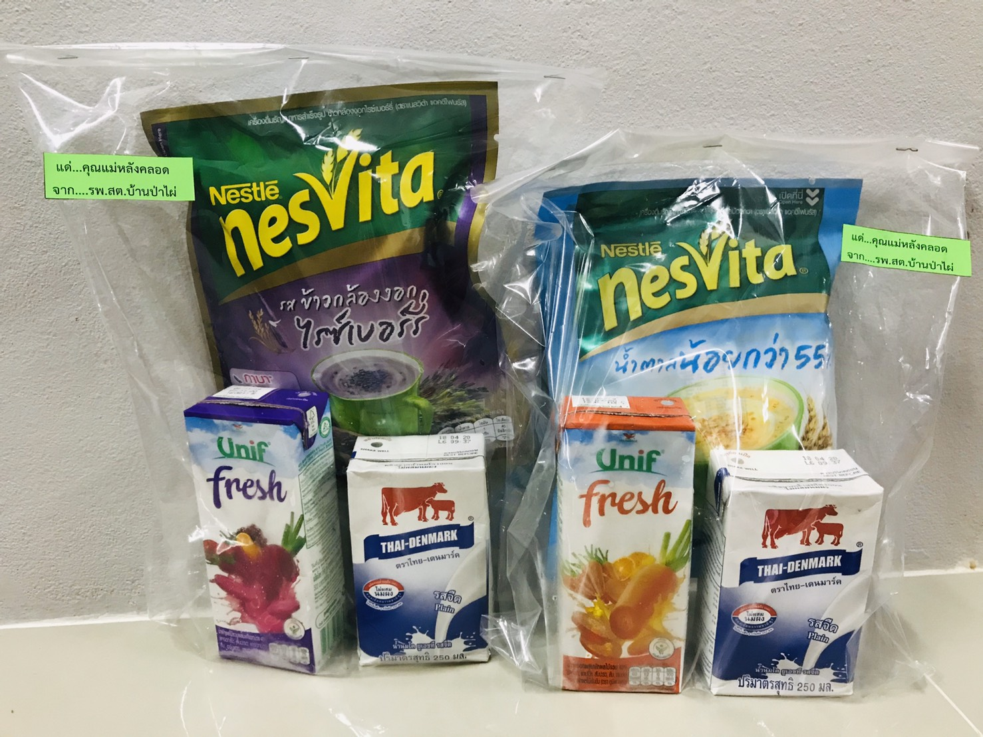

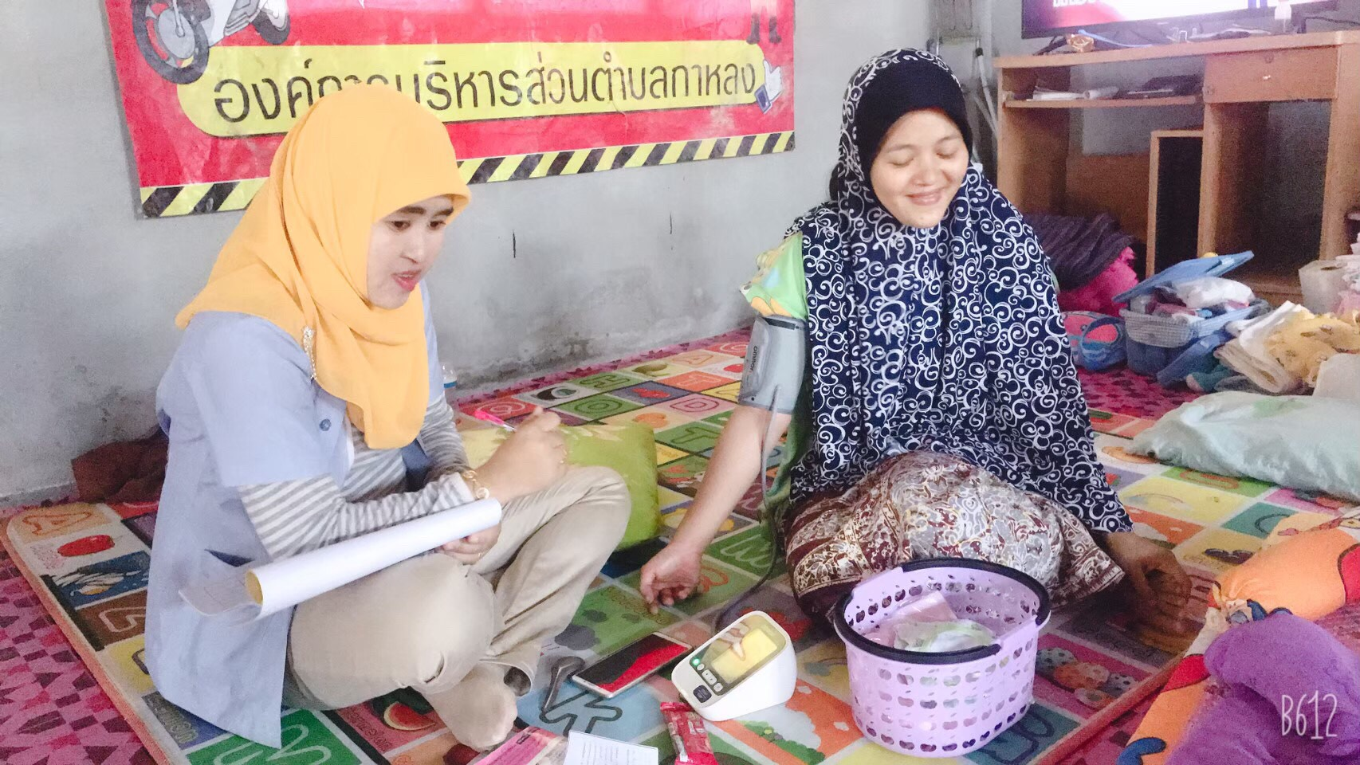

3. เยี่ยมหญิงหลังคลอดครบ 3 ครั้งตามเกณฑ์ (ต่อ)
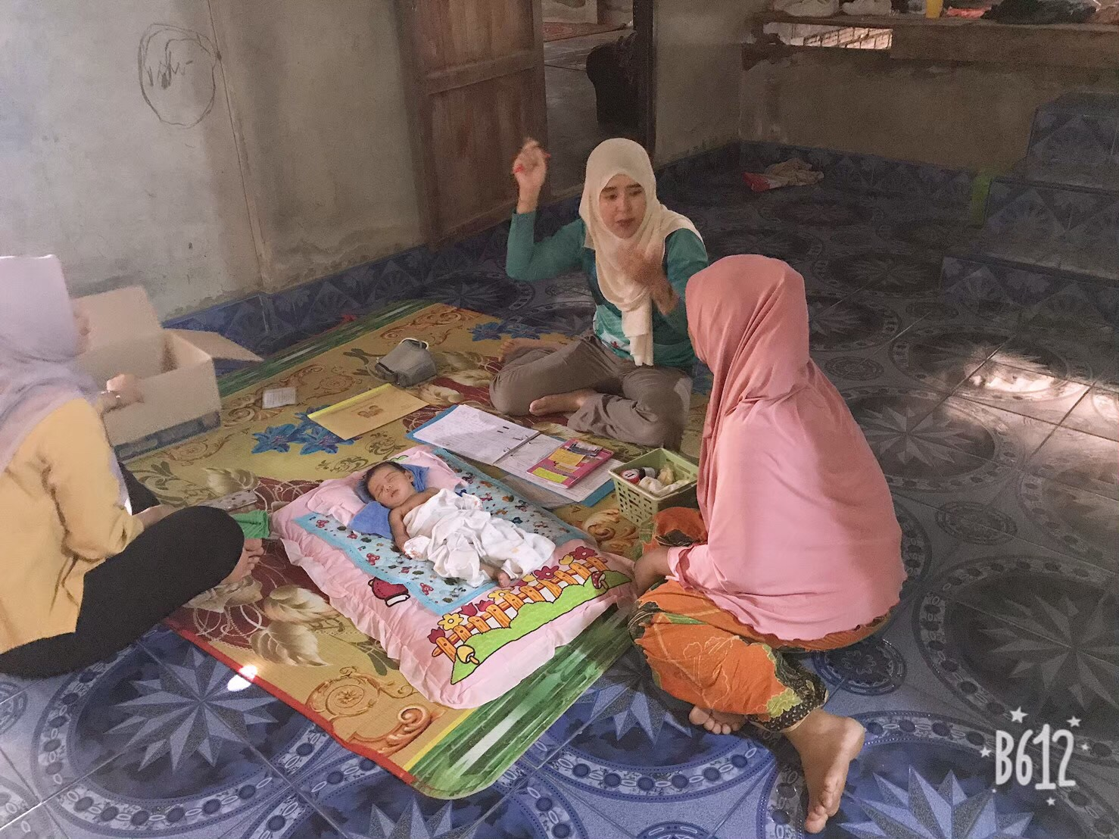

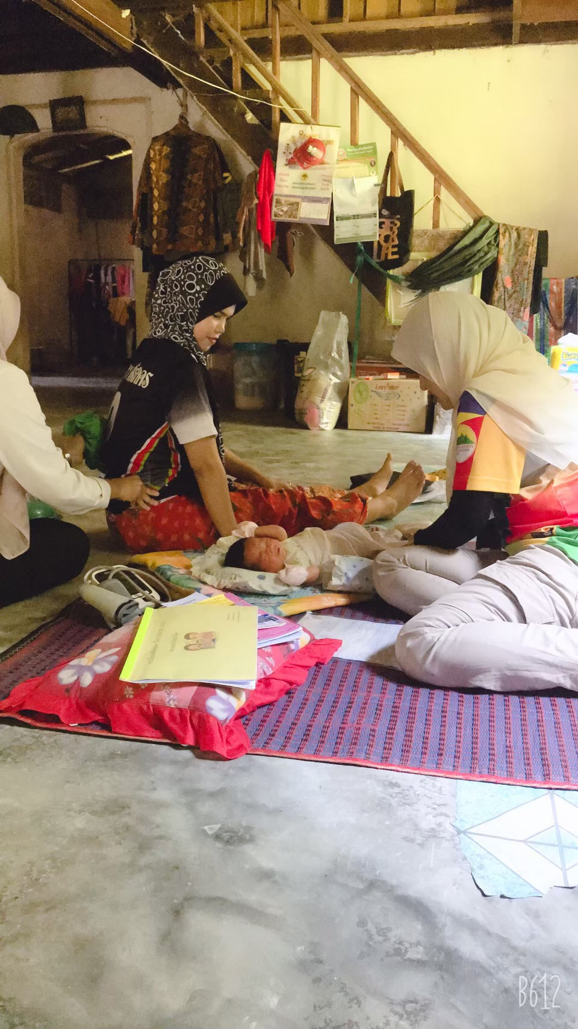

แบบรายงานผลการดำเนินแผนงาน/โครงการ
โครงการแม่และเด็กปลอดภัย ชาวกาหลงมีสุข
ตำบลกาหลงอำเภอศรีสาครจังหวัดนราธิวาส ปีงบประมาณ ๒๕๖2
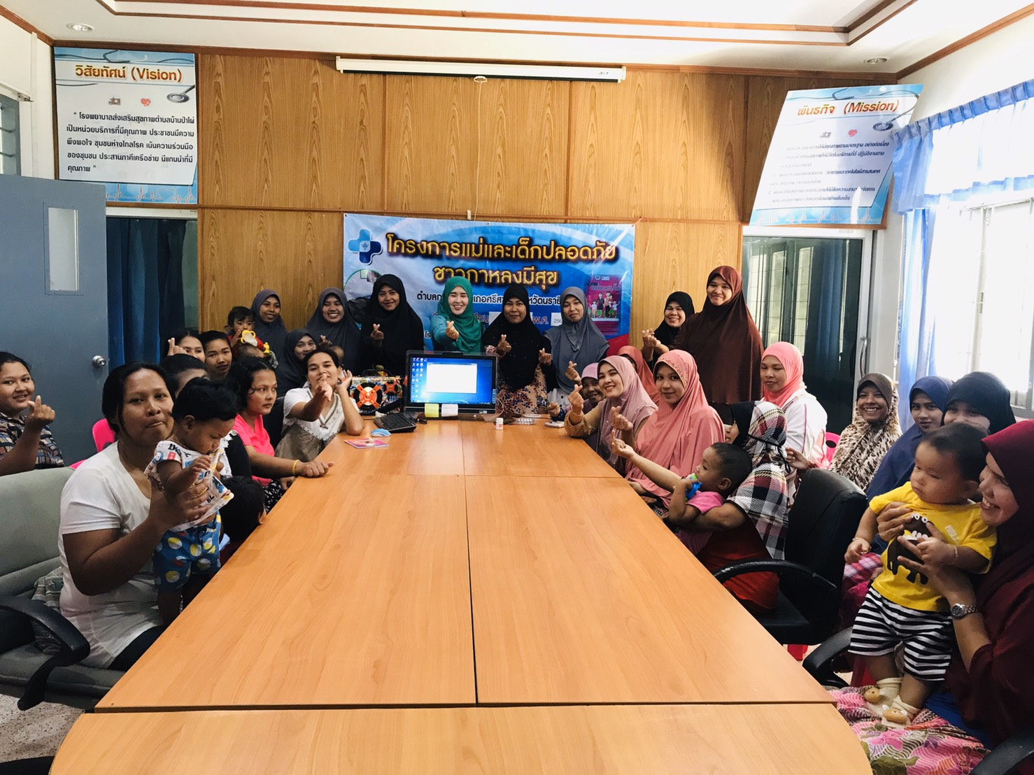

ผู้รับผิดชอบโครงการ
นางสาวนูร์ฮายาตี เจะนา
พยาบาลวิชาชีพชำนาญการ

